TRƯỜNG ĐHXDHN – KHOA CÔNG NGHỆ THÔNG TIN
ALBUM ẢNH MINH CHỨNG LỖI & KIỂM THỬ
Hệ thống TownHub — SV: Nguyễn Xuân Thưởng (0220766)
Tài liệu tổng hợp ảnh chụp màn hình các lỗi phát hiện trong quá trình kiểm thử, dựng theo đúng giao diện thực tế của hệ thống (dark theme, điều hướng và bố cục thật). Mỗi ảnh có khoanh đỏ ① đánh dấu vị trí lỗi và chú thích bên dưới. Đối chiếu trạng thái xử lý và 3 vòng kiểm thử tại tệp BienBan_KiemThu_TownHub.xlsx.

A. Ảnh minh chứng lỗi — Module Base (chi tiết) (15 lỗi)
BASE-01 — Màn hình Đăng nhập (/login)
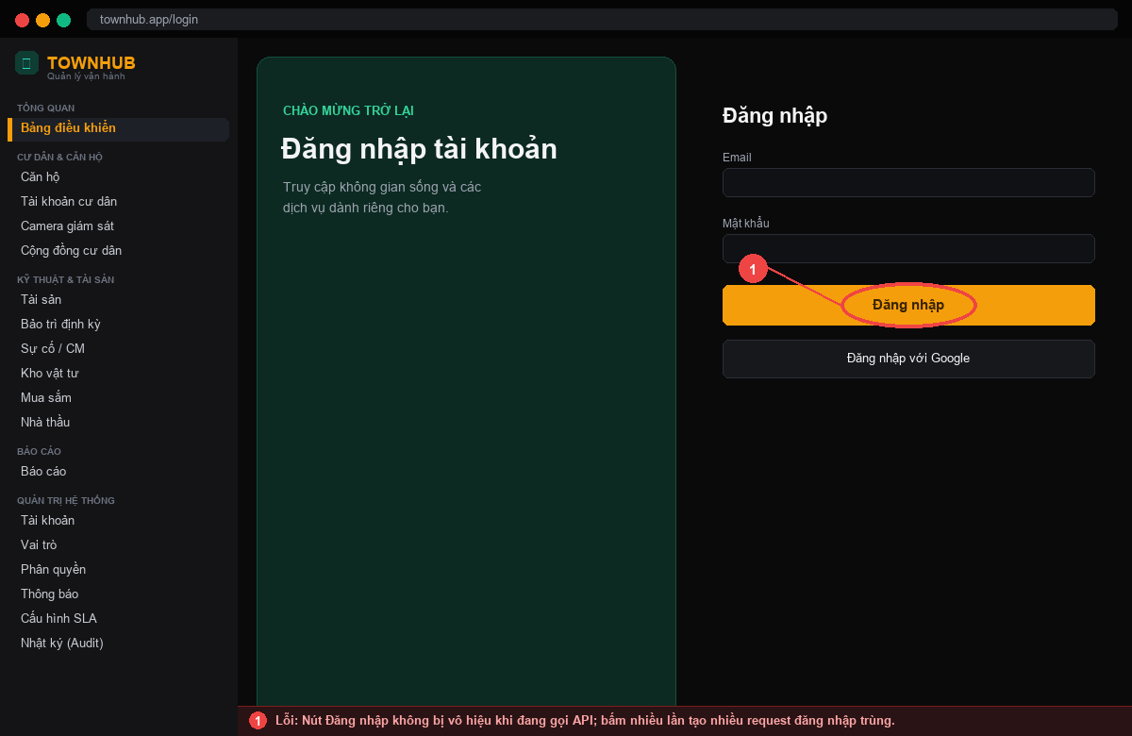
Hình: BASE-01. Lỗi: Nút Đăng nhập không bị vô hiệu khi đang gọi API; bấm nhiều lần tạo nhiều request đăng nhập trùng. | Kết quả mong muốn: Vô hiệu hóa nút và hiển thị trạng thái đang xử lý; chặn bấm lặp.
BASE-02 — Đăng nhập / MFA (/login)
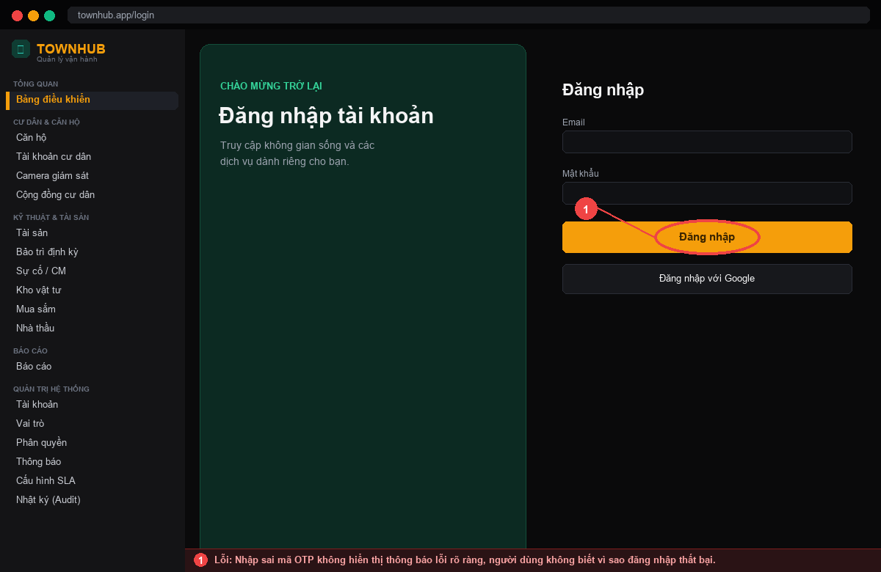
Hình: BASE-02. Lỗi: Nhập sai mã OTP không hiển thị thông báo lỗi rõ ràng, người dùng không biết vì sao đăng nhập thất bại. | Kết quả mong muốn: Hiển thị thông báo 'Mã OTP không đúng hoặc đã hết hạn' và cho nhập lại.
BASE-03 — Đăng nhập (/login)
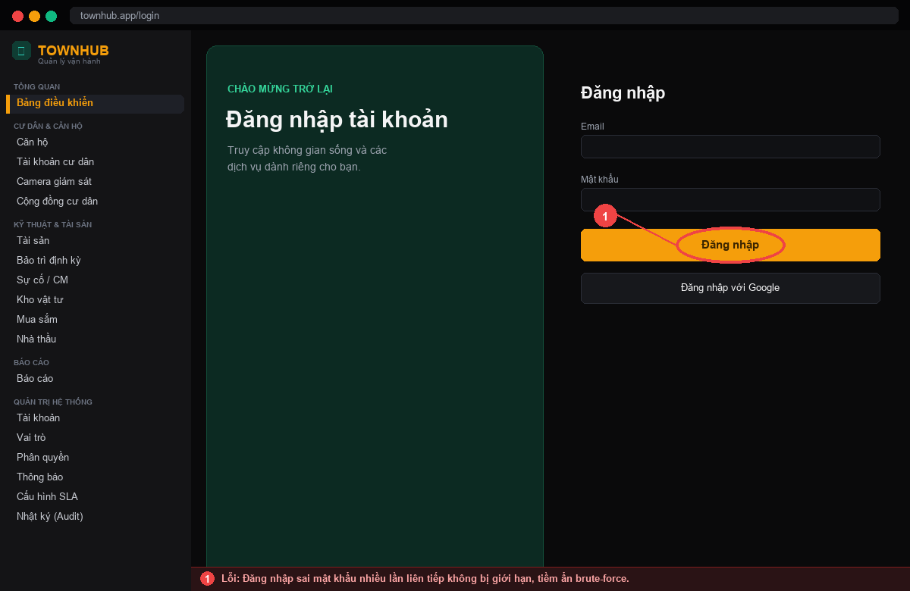
Hình: BASE-03. Lỗi: Đăng nhập sai mật khẩu nhiều lần liên tiếp không bị giới hạn, tiềm ẩn brute-force. | Kết quả mong muốn: Sau 5 lần sai cần khóa tạm thời/hiển thị cảnh báo và yêu cầu chờ.
BASE-04 — Quản lý tài khoản (/users)
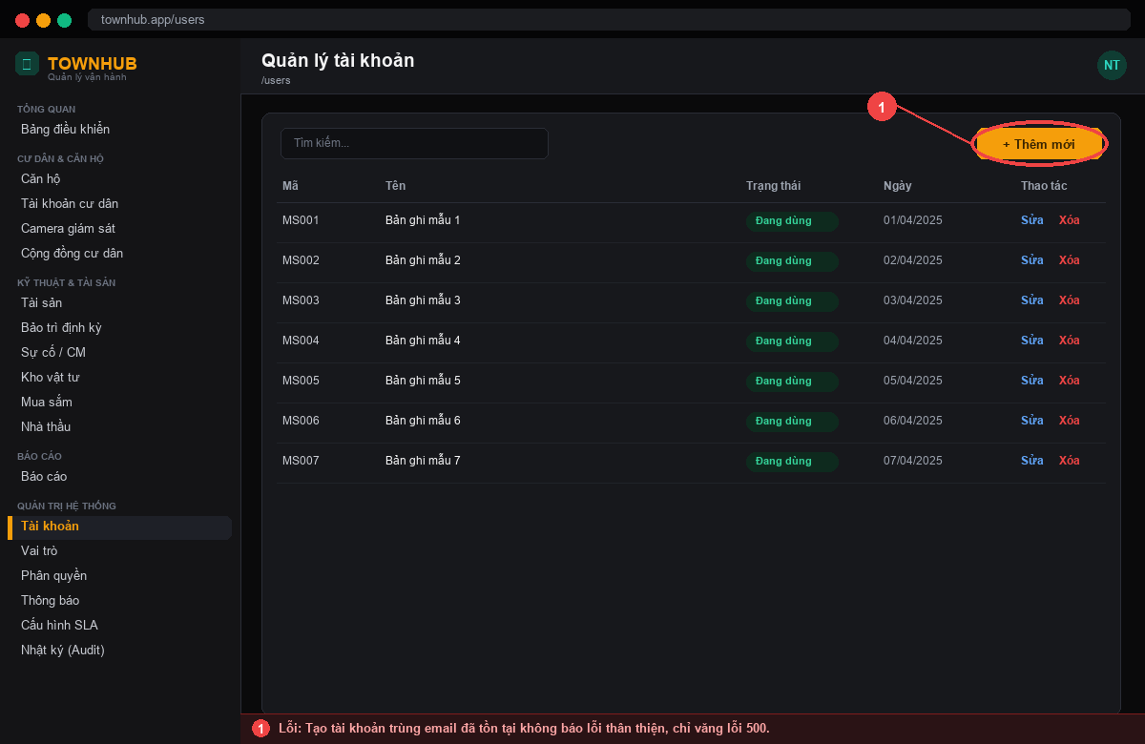
Hình: BASE-04. Lỗi: Tạo tài khoản trùng email đã tồn tại không báo lỗi thân thiện, chỉ văng lỗi 500. | Kết quả mong muốn: Kiểm tra trùng và báo 'Email đã được sử dụng' ngay tại form.
BASE-05 — Quản lý tài khoản (/users)
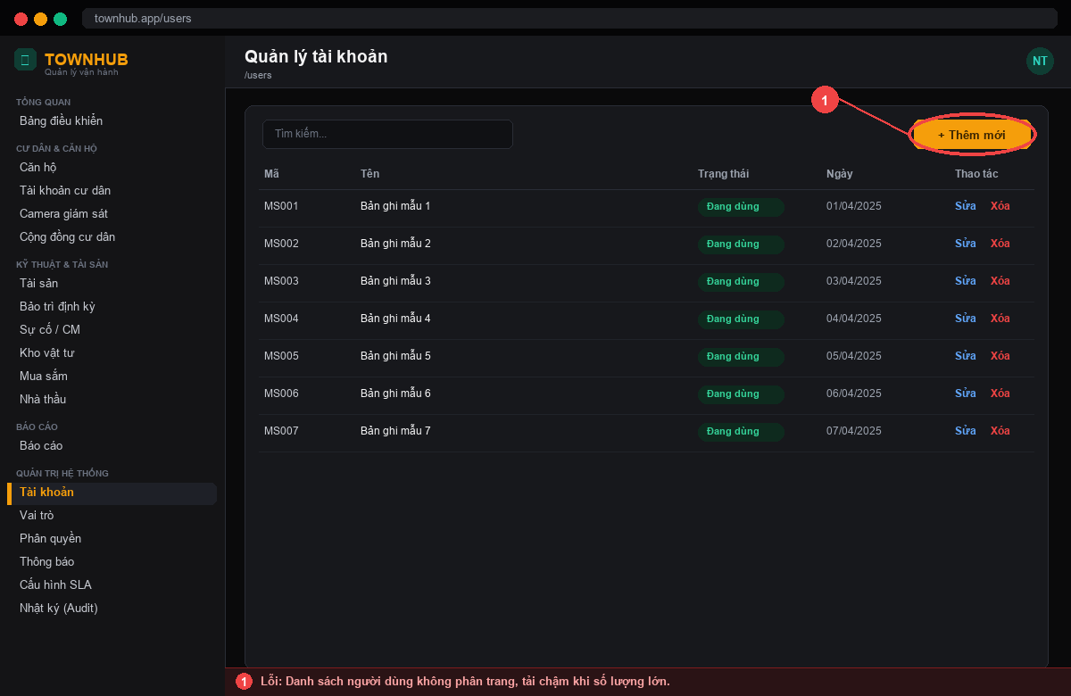
Hình: BASE-05. Lỗi: Danh sách người dùng không phân trang, tải chậm khi số lượng lớn. | Kết quả mong muốn: Phân trang phía máy chủ, hỗ trợ tìm kiếm và lọc theo trạng thái/vai trò.
BASE-06 — Vai trò & quyền (/roles)
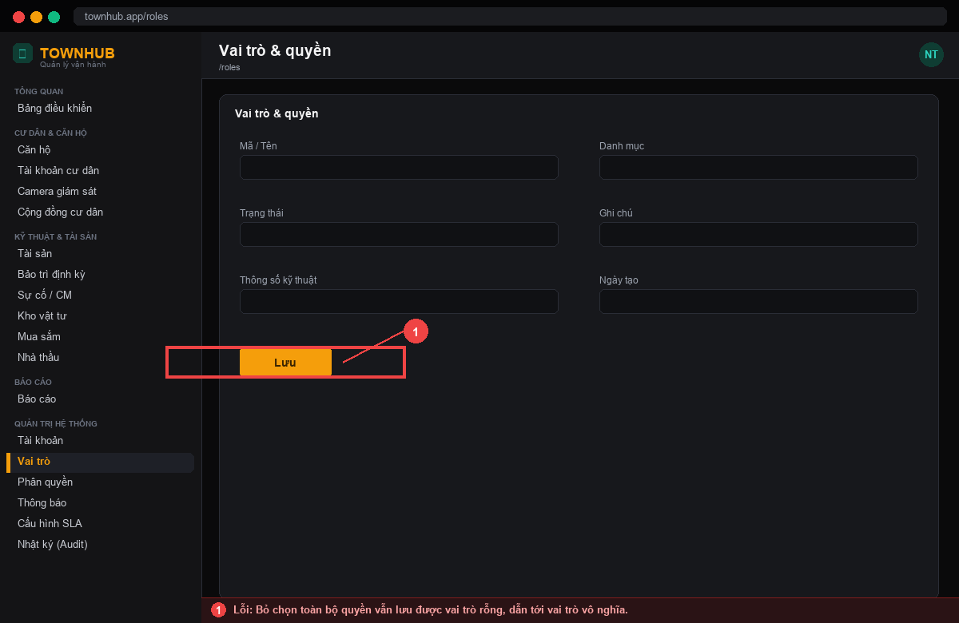
Hình: BASE-06. Lỗi: Bỏ chọn toàn bộ quyền vẫn lưu được vai trò rỗng, dẫn tới vai trò vô nghĩa. | Kết quả mong muốn: Bắt buộc chọn tối thiểu 1 quyền; cảnh báo khi lưu vai trò rỗng.
BASE-07 — Phân quyền / Menu (/roles)
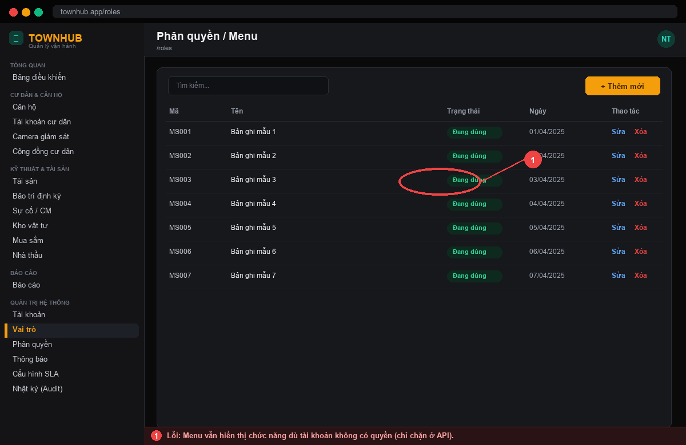
Hình: BASE-07. Lỗi: Menu vẫn hiển thị chức năng dù tài khoản không có quyền (chỉ chặn ở API). | Kết quả mong muốn: Ẩn menu/nút theo quyền (hasPermission) đồng bộ với backend.
BASE-08 — Nhật ký (Audit log) (/audit-logs)
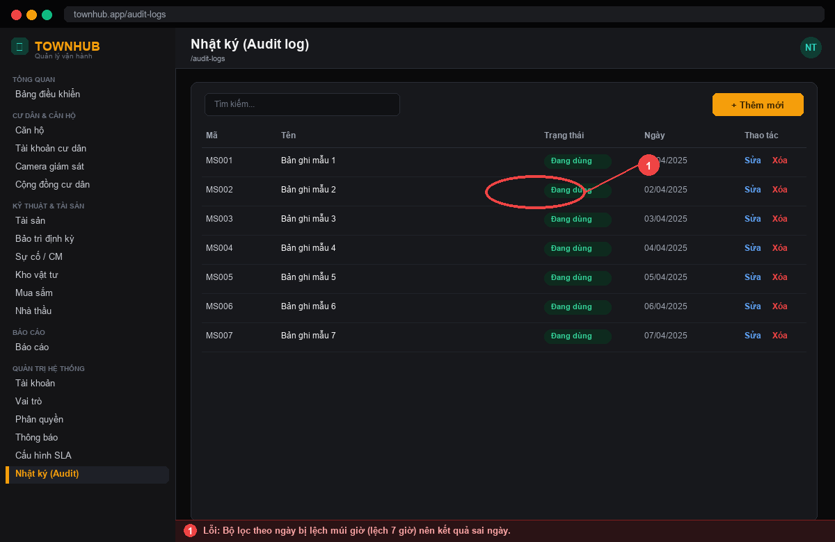
Hình: BASE-08. Lỗi: Bộ lọc theo ngày bị lệch múi giờ (lệch 7 giờ) nên kết quả sai ngày. | Kết quả mong muốn: Lọc theo đúng múi giờ Việt Nam (UTC+7).
BASE-09 — Thông báo (/send-notification)
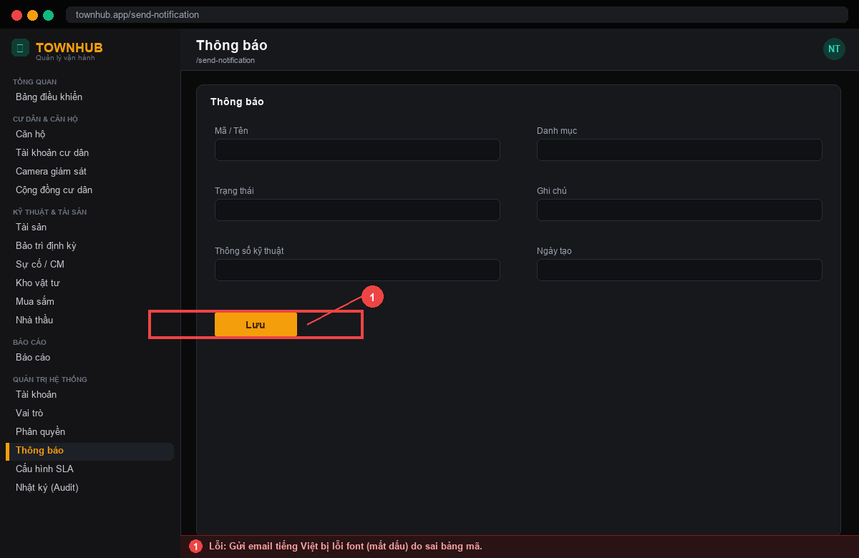
Hình: BASE-09. Lỗi: Gửi email tiếng Việt bị lỗi font (mất dấu) do sai bảng mã. | Kết quả mong muốn: Email hiển thị đúng tiếng Việt có dấu (UTF-8).
BASE-10 — Cấu hình hệ thống (/settings)
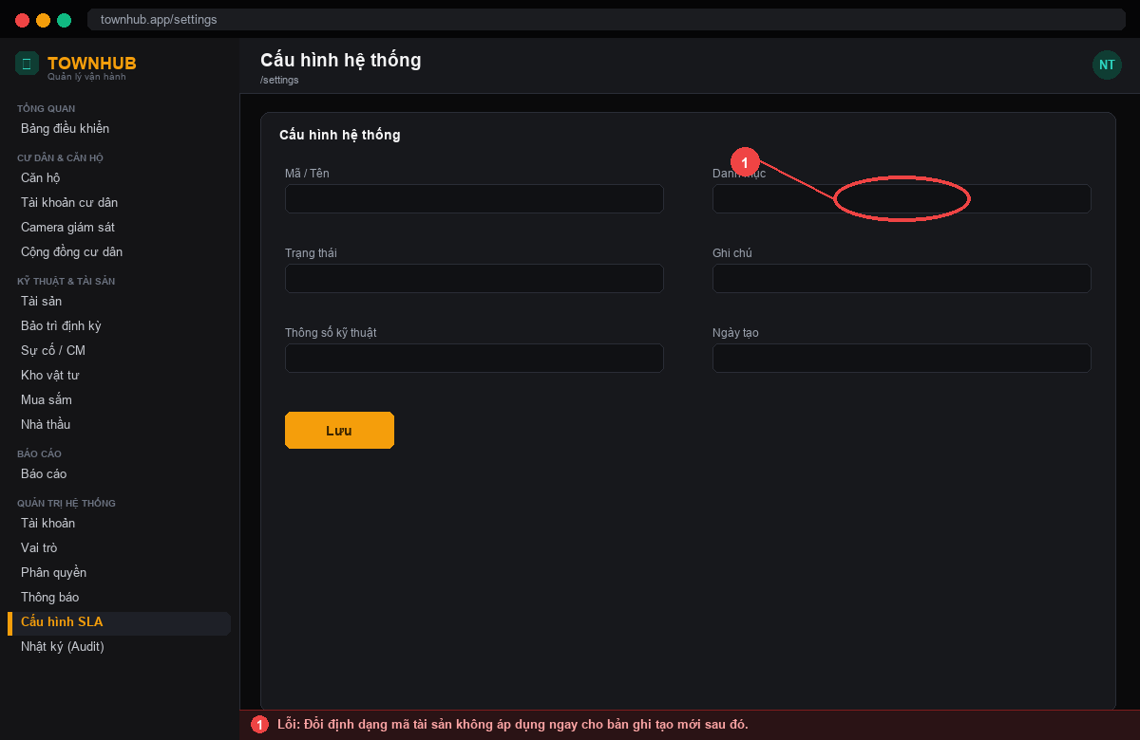
Hình: BASE-10. Lỗi: Đổi định dạng mã tài sản không áp dụng ngay cho bản ghi tạo mới sau đó. | Kết quả mong muốn: Áp dụng cấu hình mới ngay cho các bản ghi tạo sau khi lưu.
BASE-11 — Phiên đăng nhập (/users)
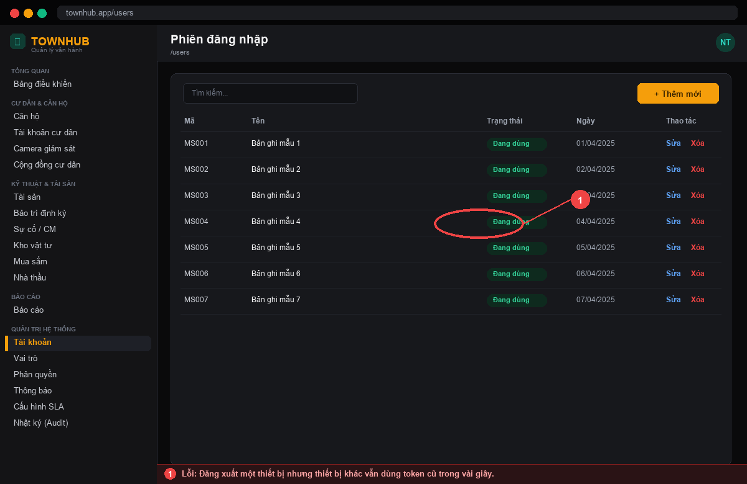
Hình: BASE-11. Lỗi: Đăng xuất một thiết bị nhưng thiết bị khác vẫn dùng token cũ trong vài giây. | Kết quả mong muốn: Vô hiệu token theo tokenVersion ngay khi đăng xuất.
BASE-12 — Đăng ký tài khoản (/register)
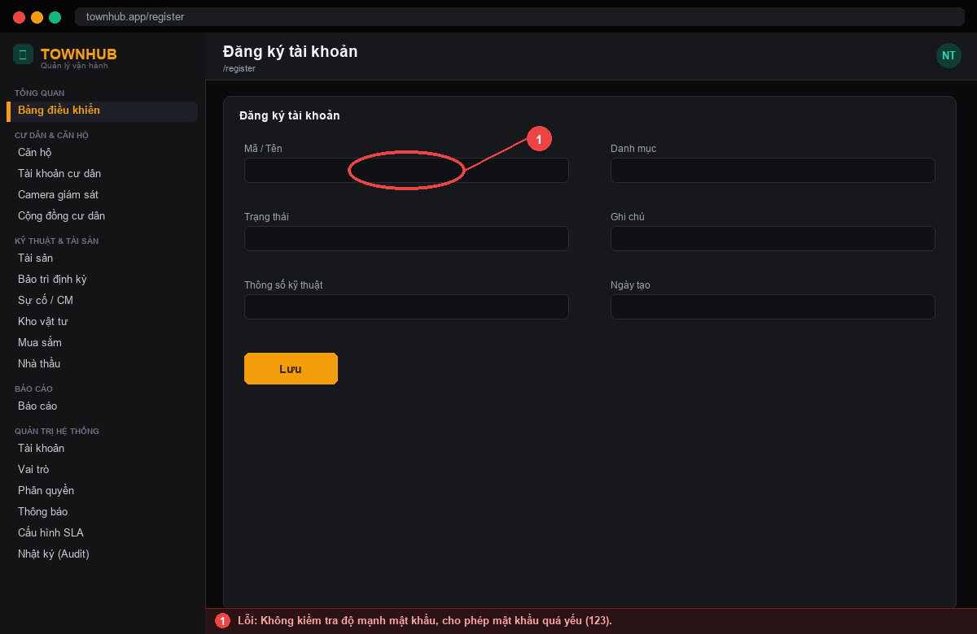
Hình: BASE-12. Lỗi: Không kiểm tra độ mạnh mật khẩu, cho phép mật khẩu quá yếu (123). | Kết quả mong muốn: Yêu cầu mật khẩu tối thiểu 8 ký tự gồm chữ và số; hiển thị mức độ mạnh.
BASE-13 — Upload tệp (/settings)
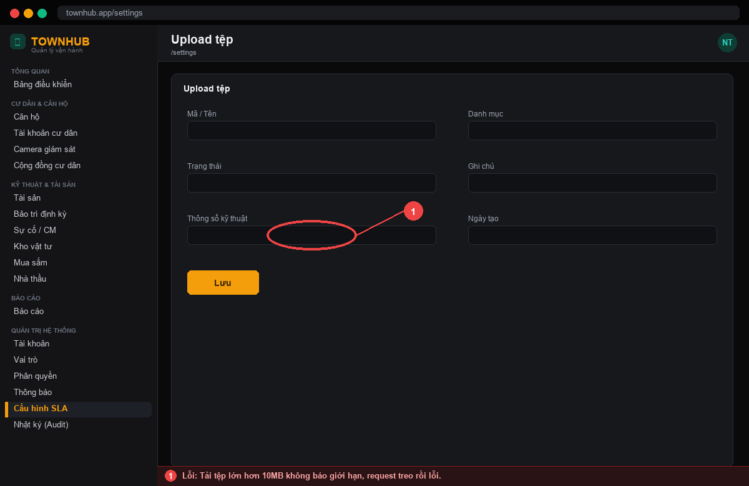
Hình: BASE-13. Lỗi: Tải tệp lớn hơn 10MB không báo giới hạn, request treo rồi lỗi. | Kết quả mong muốn: Kiểm tra dung lượng phía client và báo 'Tệp vượt quá 10MB'.
BASE-14 — Dashboard (/)
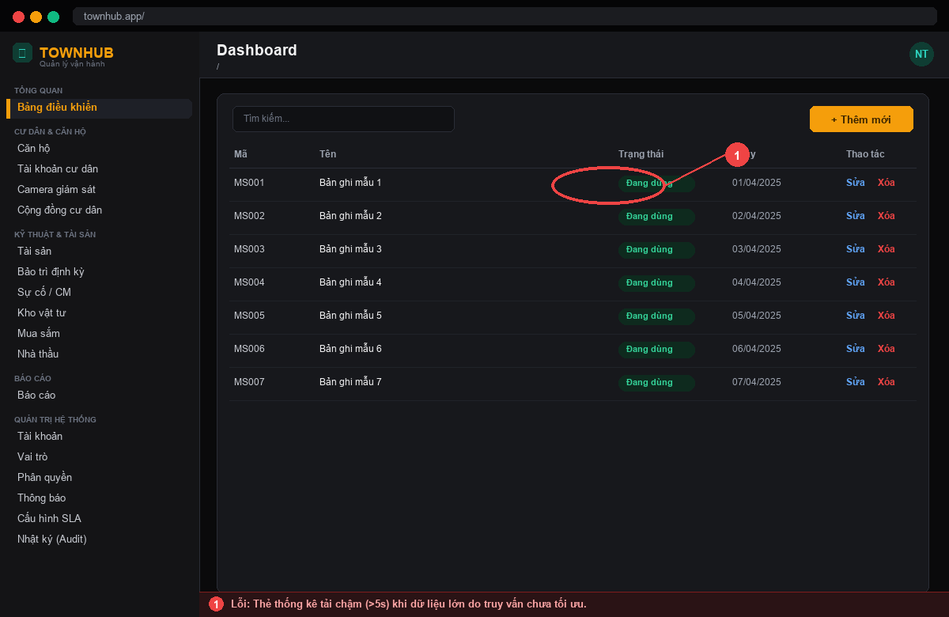
Hình: BASE-14. Lỗi: Thẻ thống kê tải chậm (>5s) khi dữ liệu lớn do truy vấn chưa tối ưu. | Kết quả mong muốn: Tối ưu truy vấn/goom số liệu; tải dưới 1.5s.
BASE-15 — Vai trò & quyền (/permissions/assign)
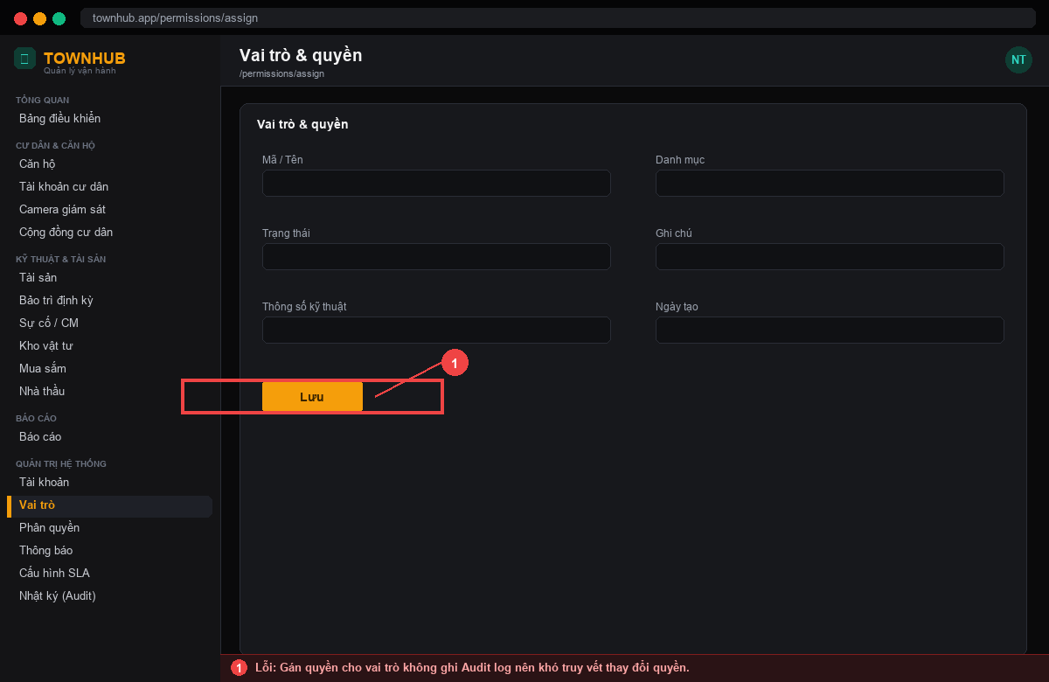
Hình: BASE-15. Lỗi: Gán quyền cho vai trò không ghi Audit log nên khó truy vết thay đổi quyền. | Kết quả mong muốn: Mọi thay đổi phân quyền phải ghi Audit log (ai, khi nào, quyền gì).

B. Ảnh minh chứng lỗi — Phân hệ Tài sản & bảo trì (12 lỗi)
ASSET-01 — Ghi tăng tài sản (/assets)
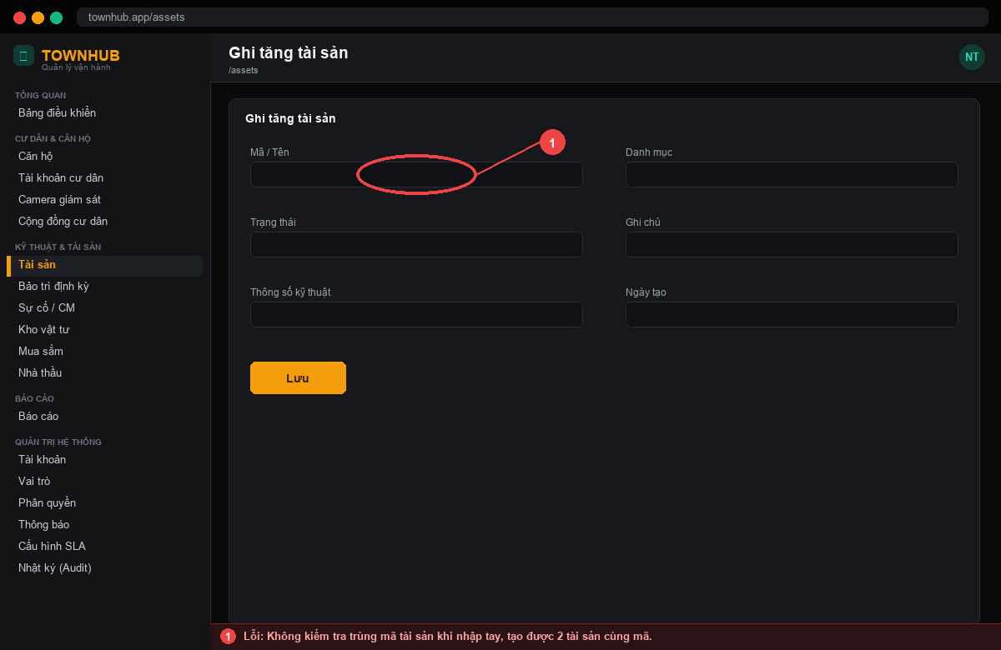
Hình: ASSET-01. Lỗi: Không kiểm tra trùng mã tài sản khi nhập tay, tạo được 2 tài sản cùng mã. | Kết quả mong muốn: Kiểm tra trùng mã trước khi lưu; báo lỗi nếu trùng.
ASSET-02 — Ghi tăng tài sản (/assets)
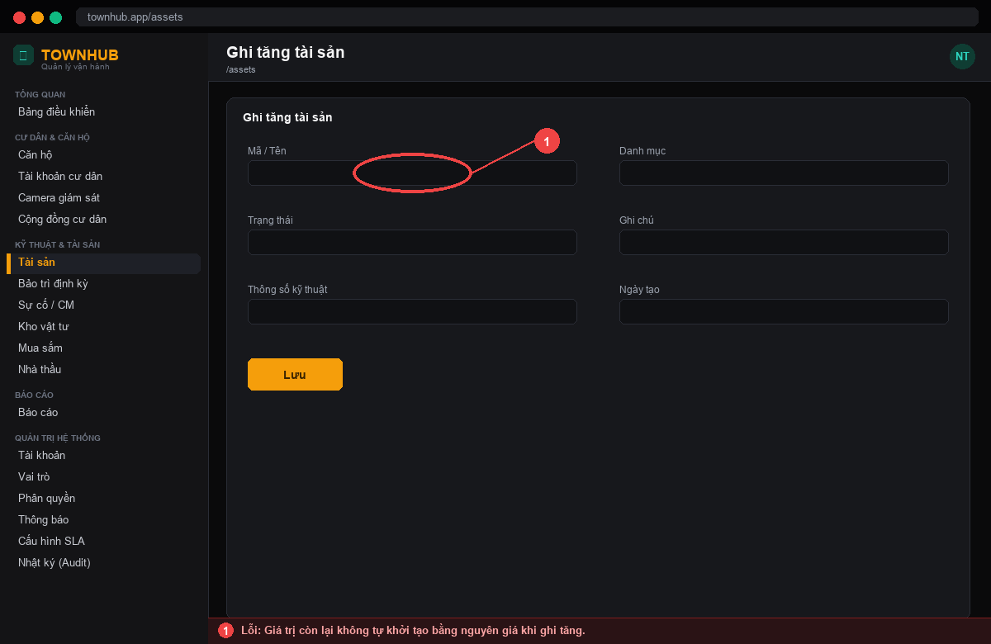
Hình: ASSET-02. Lỗi: Giá trị còn lại không tự khởi tạo bằng nguyên giá khi ghi tăng. | Kết quả mong muốn: Tự set giá trị còn lại = nguyên giá, khấu hao lũy kế = 0.
ASSET-03 — Danh sách tài sản (/assets)
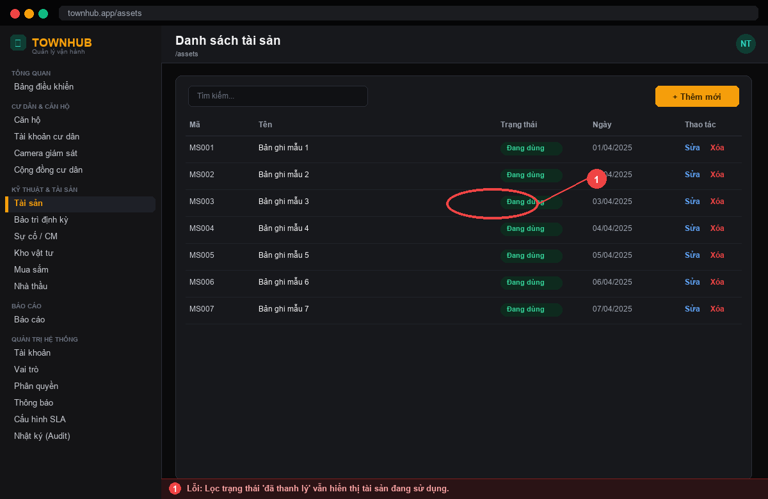
Hình: ASSET-03. Lỗi: Lọc trạng thái 'đã thanh lý' vẫn hiển thị tài sản đang sử dụng. | Kết quả mong muốn: Lọc đúng theo trạng thái được chọn.
ASSET-04 — Quét mã QR (/assets/scan)
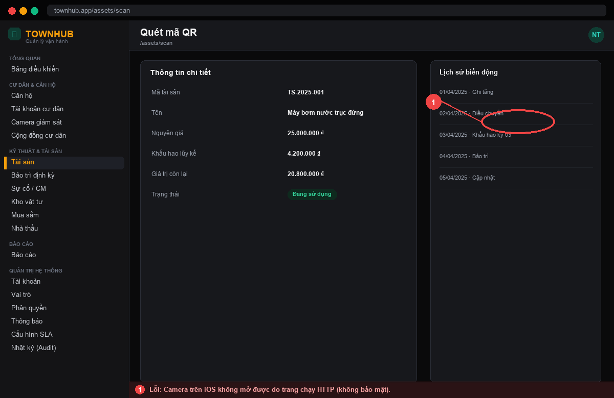
Hình: ASSET-04. Lỗi: Camera trên iOS không mở được do trang chạy HTTP (không bảo mật). | Kết quả mong muốn: Chạy qua HTTPS để trình duyệt cho phép truy cập camera.
ASSET-05 — Khấu hao (/assets/depreciation)
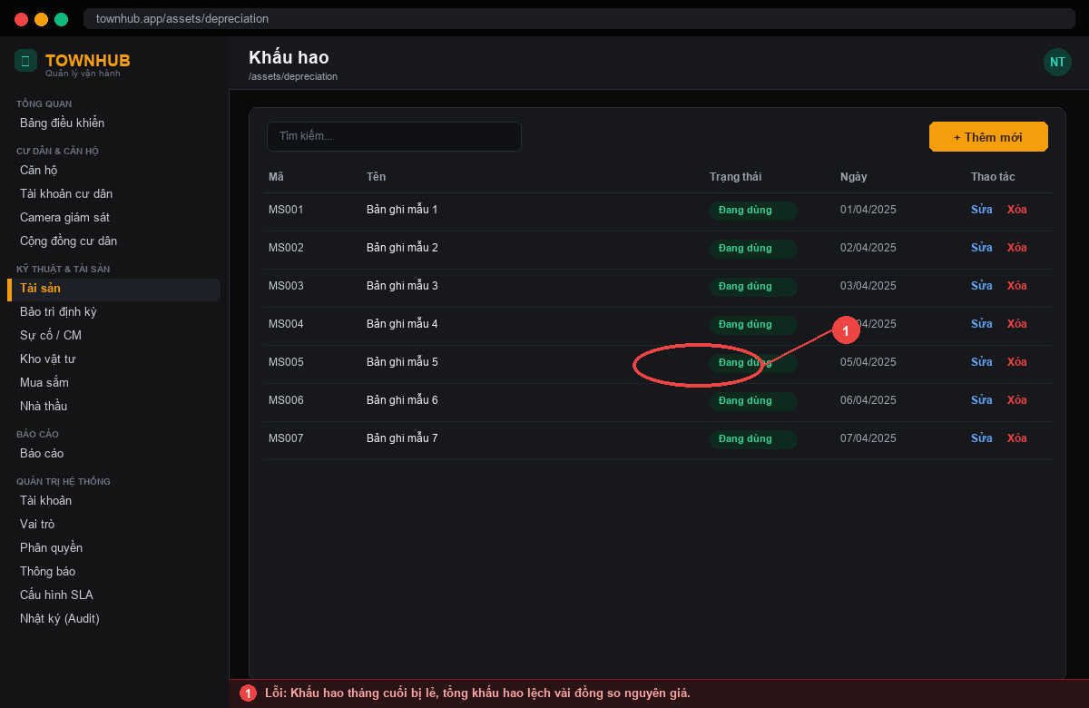
Hình: ASSET-05. Lỗi: Khấu hao tháng cuối bị lẻ, tổng khấu hao lệch vài đồng so nguyên giá. | Kết quả mong muốn: Làm tròn kỳ cuối để tổng khấu hao = nguyên giá - giá trị thu hồi.
ASSET-06 — Khấu hao (/assets/depreciation)
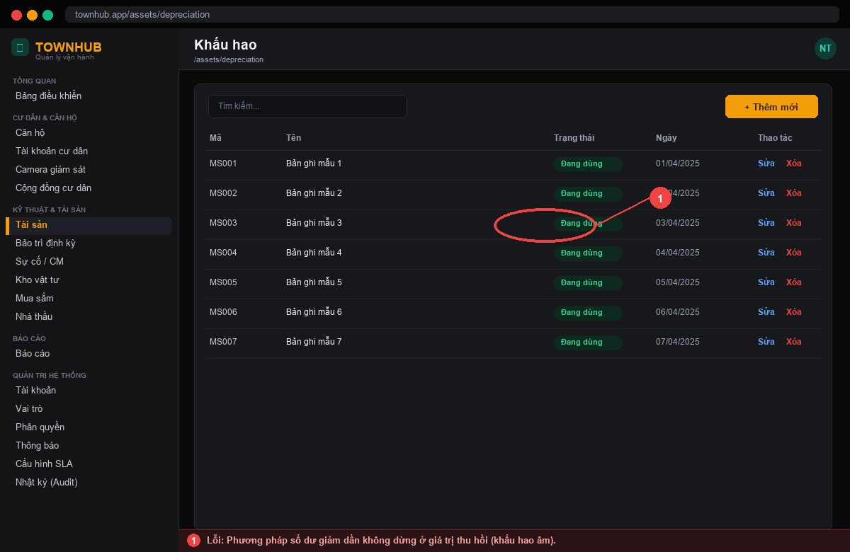
Hình: ASSET-06. Lỗi: Phương pháp số dư giảm dần không dừng ở giá trị thu hồi (khấu hao âm). | Kết quả mong muốn: Dừng khấu hao khi giá trị còn lại đạt giá trị thu hồi.
ASSET-07 — Điều chuyển tài sản (/assets)
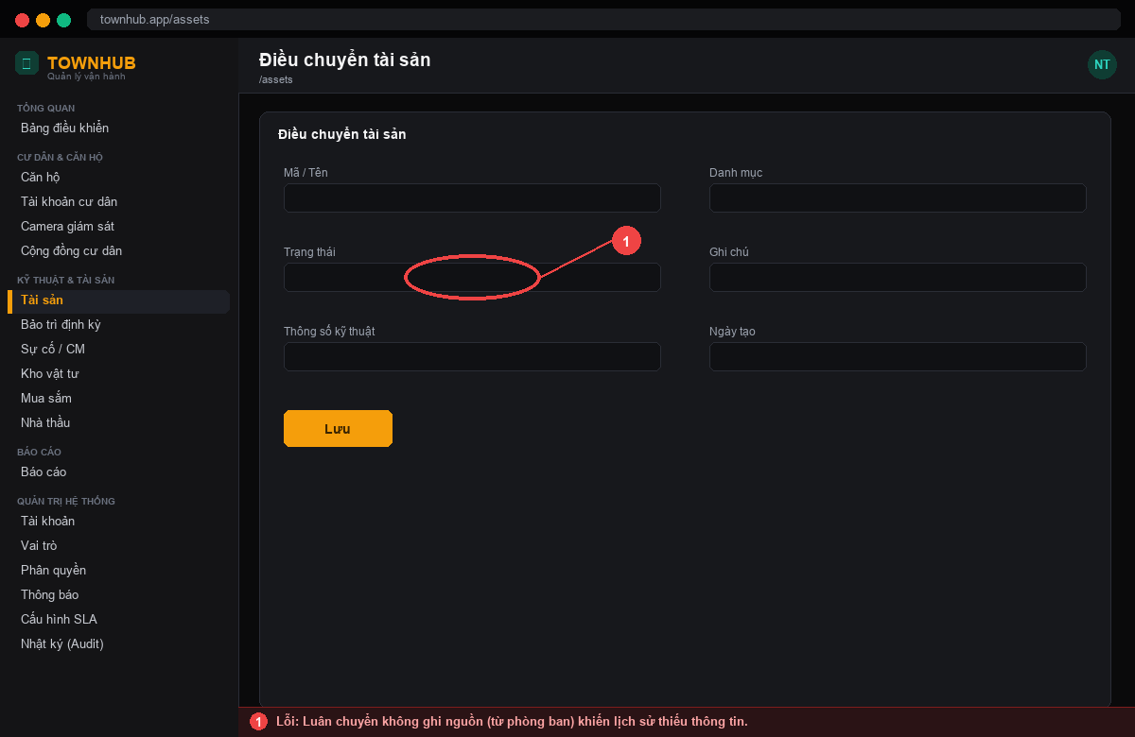
Hình: ASSET-07. Lỗi: Luân chuyển không ghi nguồn (từ phòng ban) khiến lịch sử thiếu thông tin. | Kết quả mong muốn: Ghi đủ nguồn và đích khi luân chuyển.
ASSET-08 — Thanh lý tài sản (/assets)
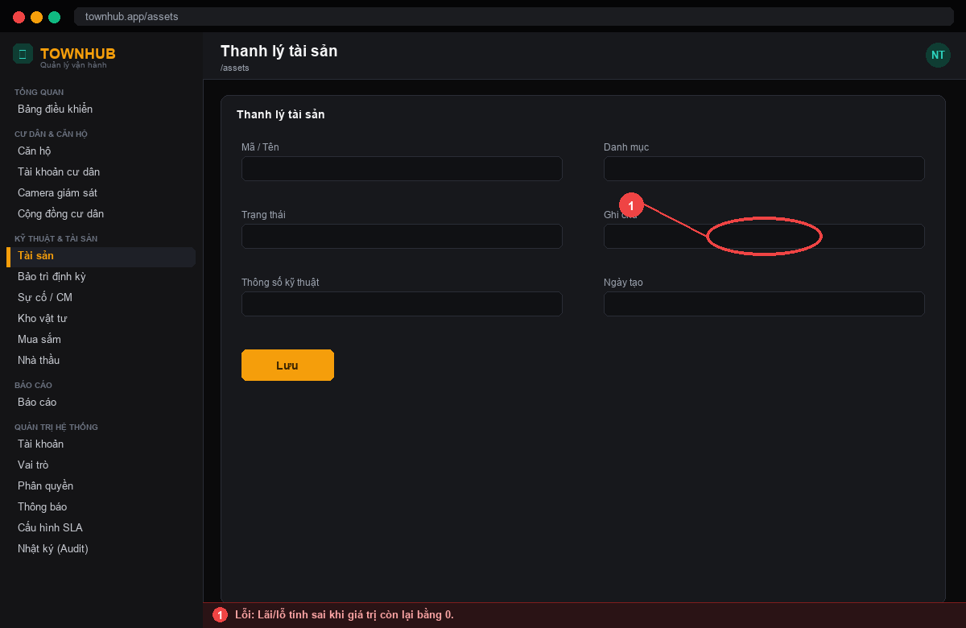
Hình: ASSET-08. Lỗi: Lãi/lỗ tính sai khi giá trị còn lại bằng 0. | Kết quả mong muốn: Lãi/lỗ = giá trị thu hồi - giá trị còn lại (đúng cả khi = 0).
ASSET-09 — Chứng từ (/assets)
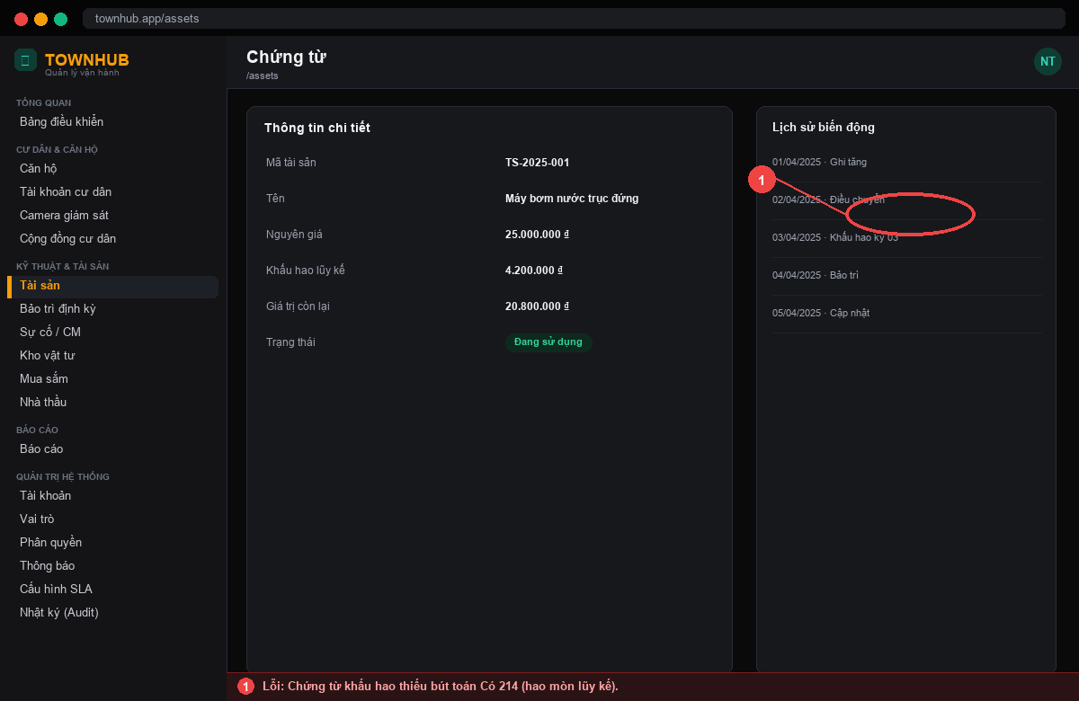
Hình: ASSET-09. Lỗi: Chứng từ khấu hao thiếu bút toán Có 214 (hao mòn lũy kế). | Kết quả mong muốn: Sinh đủ cặp bút toán Nợ 627 / Có 214.
ASSET-10 — Lịch bảo trì (/pm/schedules)
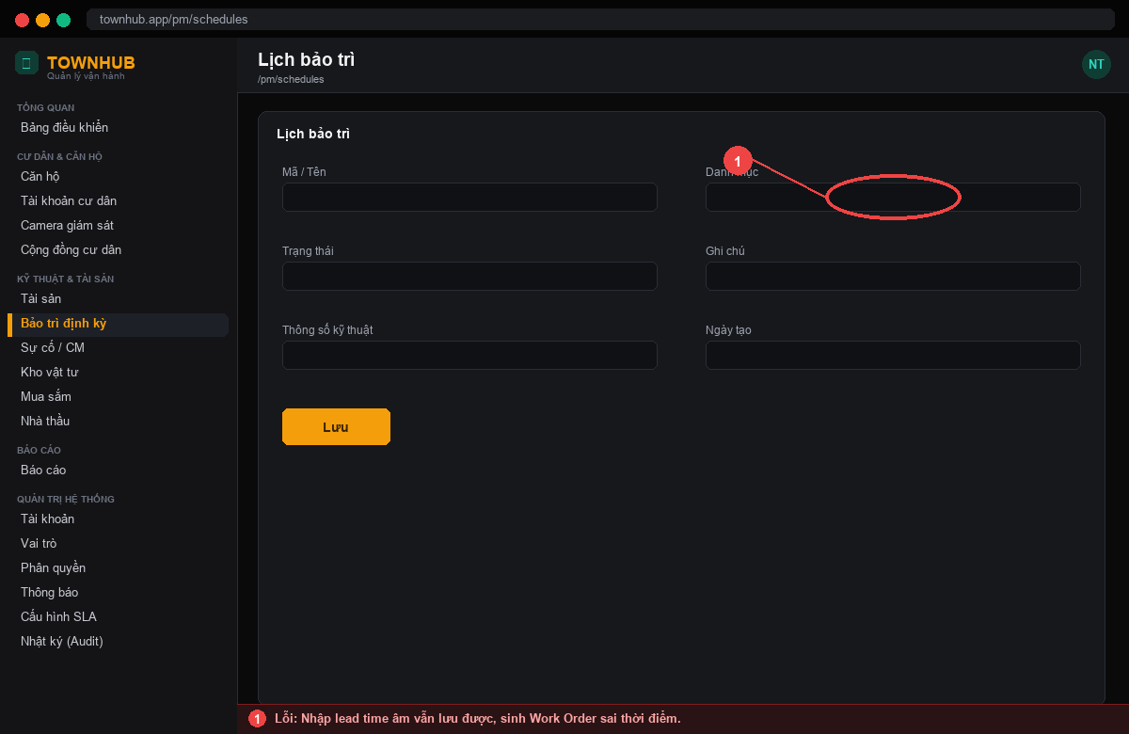
Hình: ASSET-10. Lỗi: Nhập lead time âm vẫn lưu được, sinh Work Order sai thời điểm. | Kết quả mong muốn: Chặn giá trị âm; lead time ≥ 0.
ASSET-11 — Work Order (/pm/work-orders)
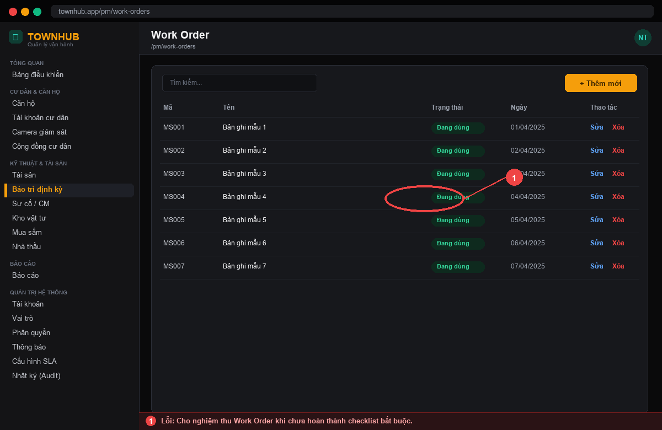
Hình: ASSET-11. Lỗi: Cho nghiệm thu Work Order khi chưa hoàn thành checklist bắt buộc. | Kết quả mong muốn: Chỉ nghiệm thu khi checklist bắt buộc đã hoàn thành.
ASSET-12 — Work Order (/pm/work-orders)
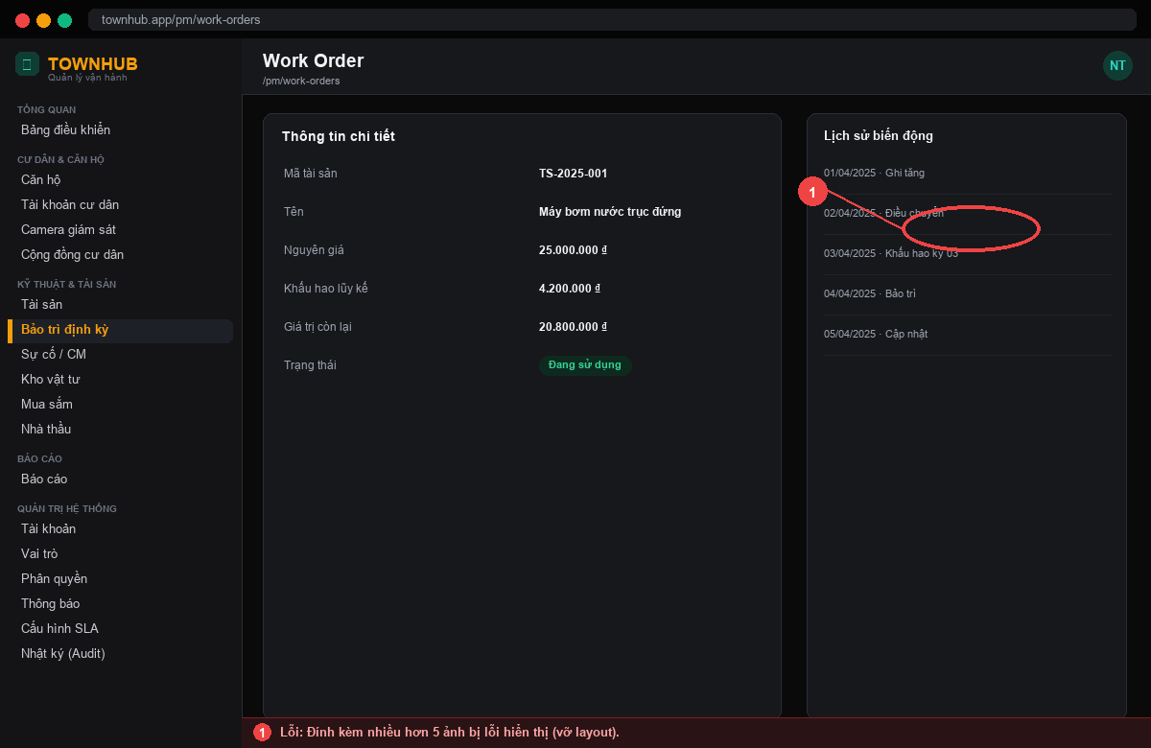
Hình: ASSET-12. Lỗi: Đính kèm nhiều hơn 5 ảnh bị lỗi hiển thị (vỡ layout). | Kết quả mong muốn: Phân trang/thu nhỏ ảnh; hiển thị ổn định với nhiều ảnh.

C. Ảnh minh chứng lỗi — Phân hệ Kho, Mua sắm & Nhà cung cấp (8 lỗi)
KHO-01 — Tồn kho (/inventory)
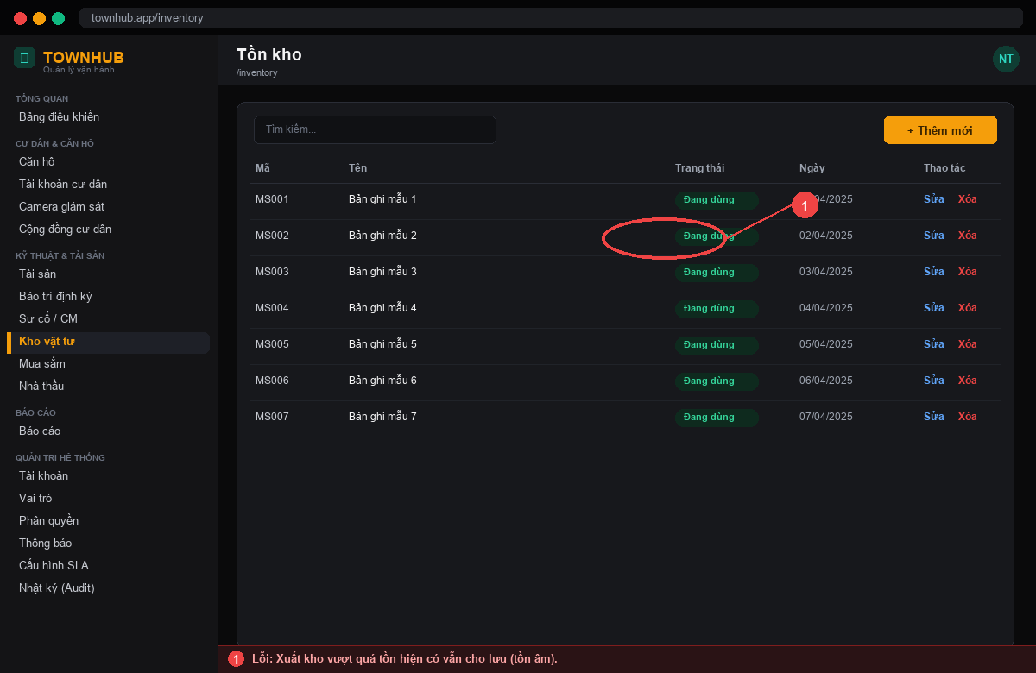
Hình: KHO-01. Lỗi: Xuất kho vượt quá tồn hiện có vẫn cho lưu (tồn âm). | Kết quả mong muốn: Chặn xuất vượt tồn; báo 'Tồn không đủ'.
KHO-02 — Vật tư (/inventory/catalog)
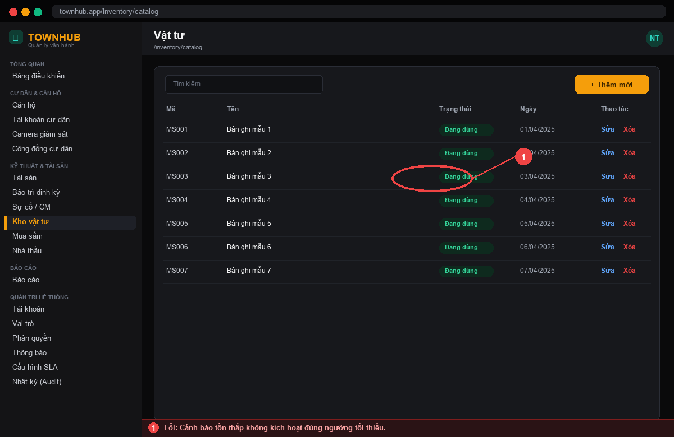
Hình: KHO-02. Lỗi: Cảnh báo tồn thấp không kích hoạt đúng ngưỡng tối thiểu. | Kết quả mong muốn: Cảnh báo khi tồn ≤ ngưỡng tối thiểu cấu hình.
KHO-03 — Đề xuất mua (PR) (/procurement/requests)
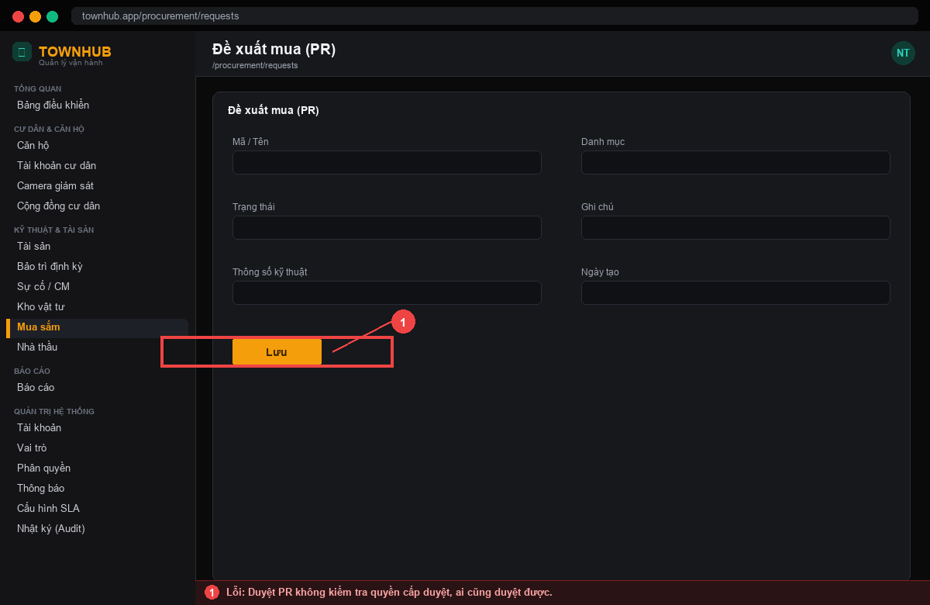
Hình: KHO-03. Lỗi: Duyệt PR không kiểm tra quyền cấp duyệt, ai cũng duyệt được. | Kết quả mong muốn: Chỉ vai trò có quyền mới được duyệt PR.
KHO-04 — Đơn mua (PO) (/procurement/orders)
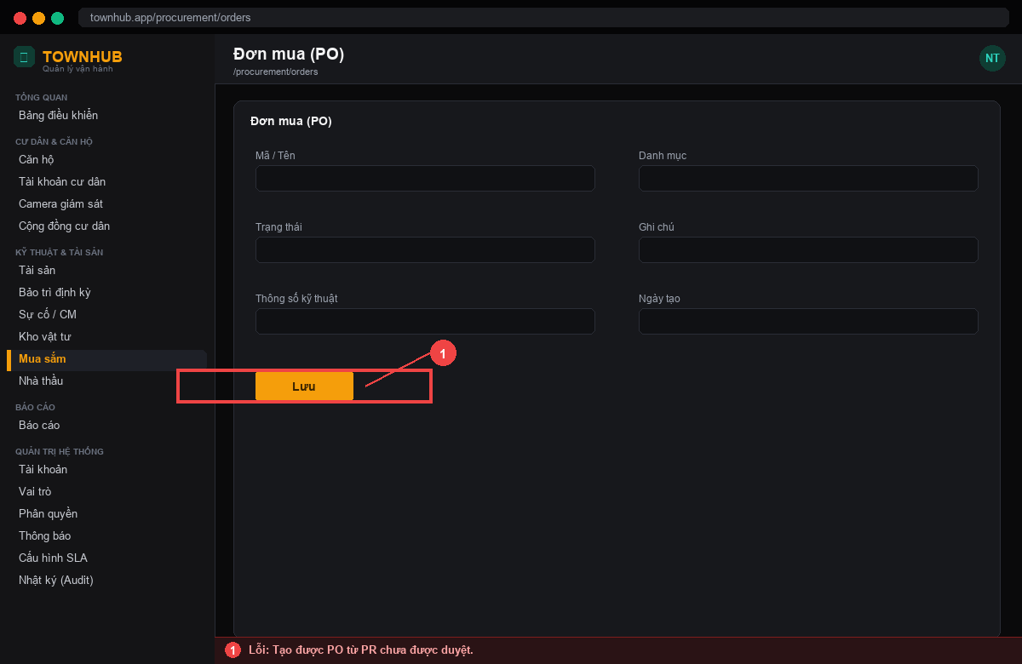
Hình: KHO-04. Lỗi: Tạo được PO từ PR chưa được duyệt. | Kết quả mong muốn: Chỉ tạo PO từ PR đã duyệt.
KHO-05 — OCR hóa đơn (/procurement/ocr/new)
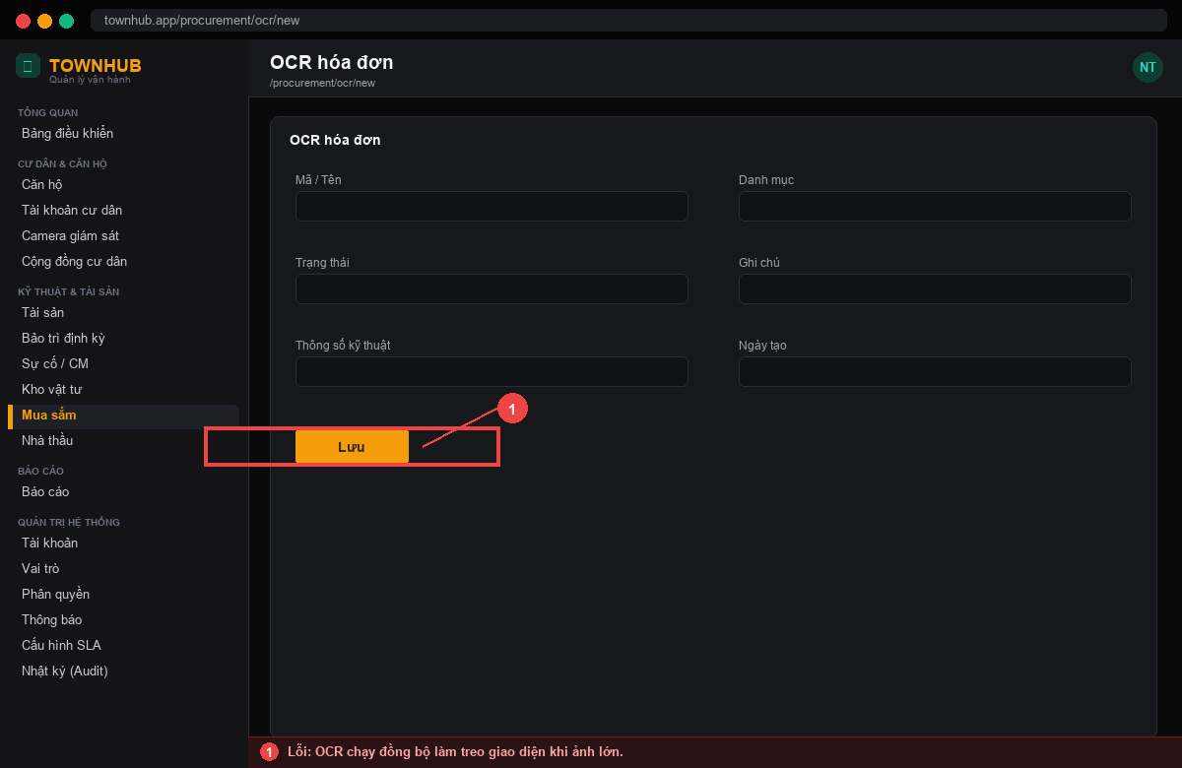
Hình: KHO-05. Lỗi: OCR chạy đồng bộ làm treo giao diện khi ảnh lớn. | Kết quả mong muốn: Xử lý bất đồng bộ qua hàng đợi + worker; giao diện không treo.
KHO-06 — OCR hóa đơn (/procurement/ocr/new)
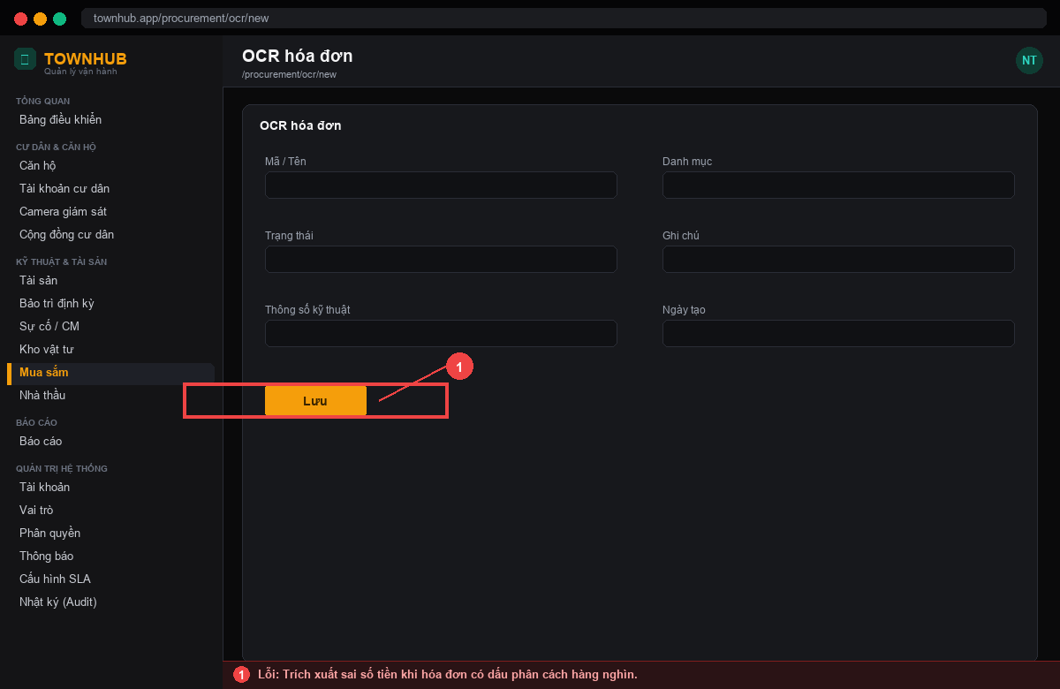
Hình: KHO-06. Lỗi: Trích xuất sai số tiền khi hóa đơn có dấu phân cách hàng nghìn. | Kết quả mong muốn: Chuẩn hóa số tiền (bỏ dấu phân cách) khi hậu xử lý OCR.
KHO-07 — Nhà cung cấp (/vendors)
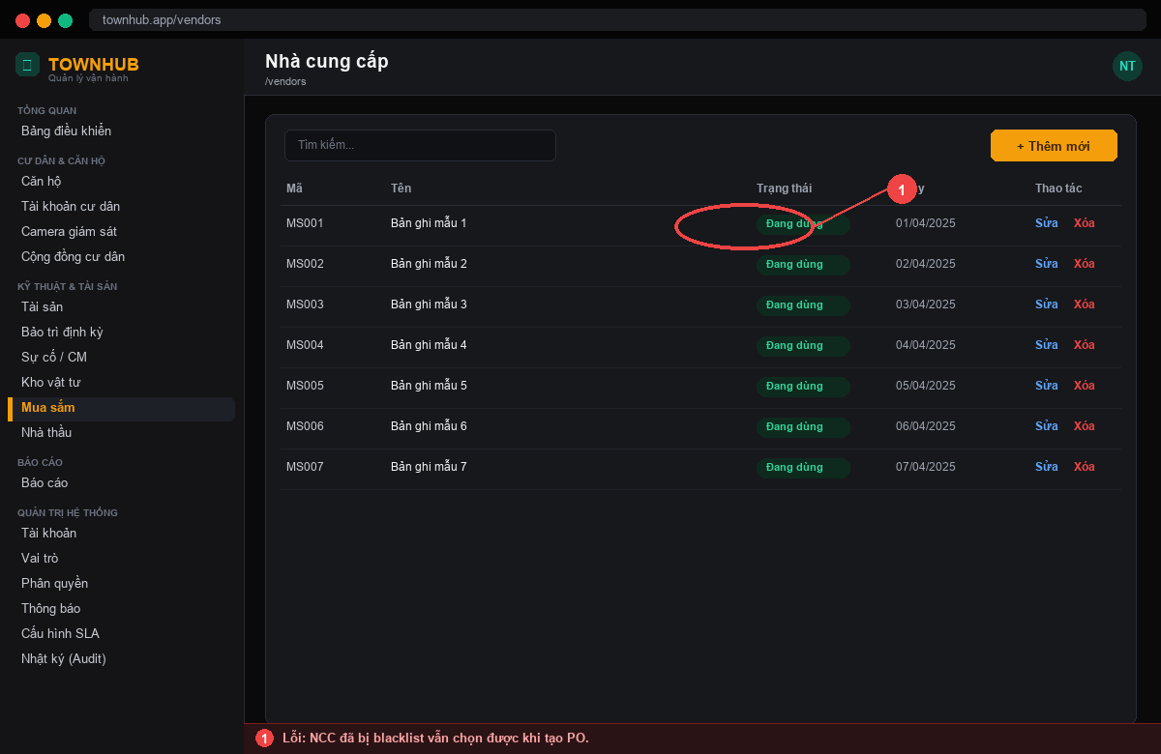
Hình: KHO-07. Lỗi: NCC đã bị blacklist vẫn chọn được khi tạo PO. | Kết quả mong muốn: Ẩn/khóa NCC blacklist khỏi danh sách chọn.
KHO-08 — Hợp đồng NCC (/vendors/contracts)
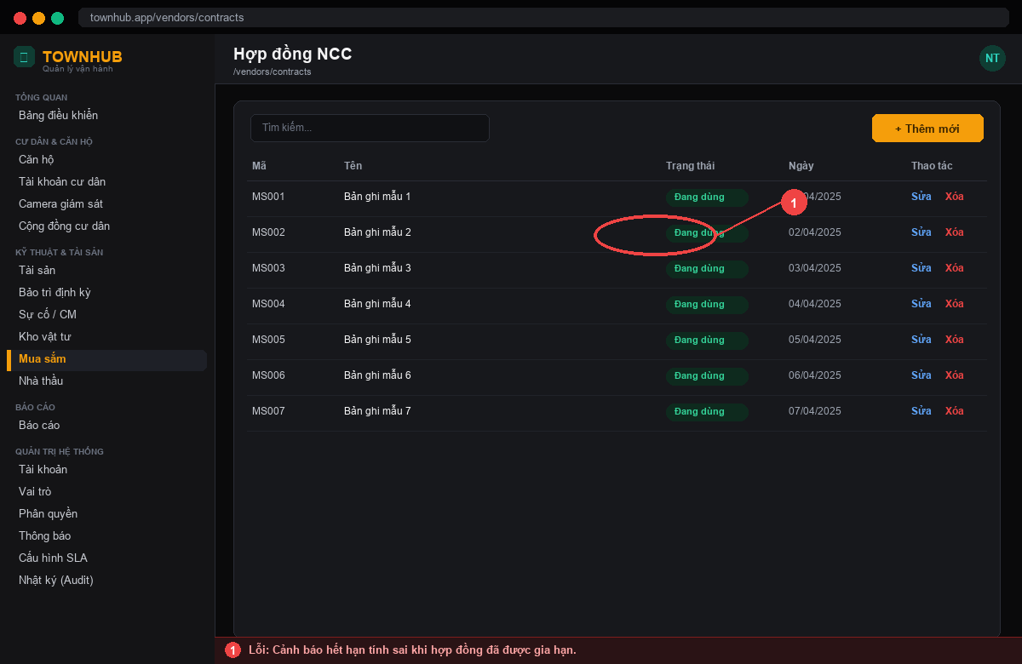
Hình: KHO-08. Lỗi: Cảnh báo hết hạn tính sai khi hợp đồng đã được gia hạn. | Kết quả mong muốn: Tính hạn theo ngày hết hạn mới sau gia hạn.

D. Ảnh minh chứng lỗi — Phân hệ Sự cố & SLA (8 lỗi)
SUCO-01 — Tạo ticket sự cố (/tickets/new)
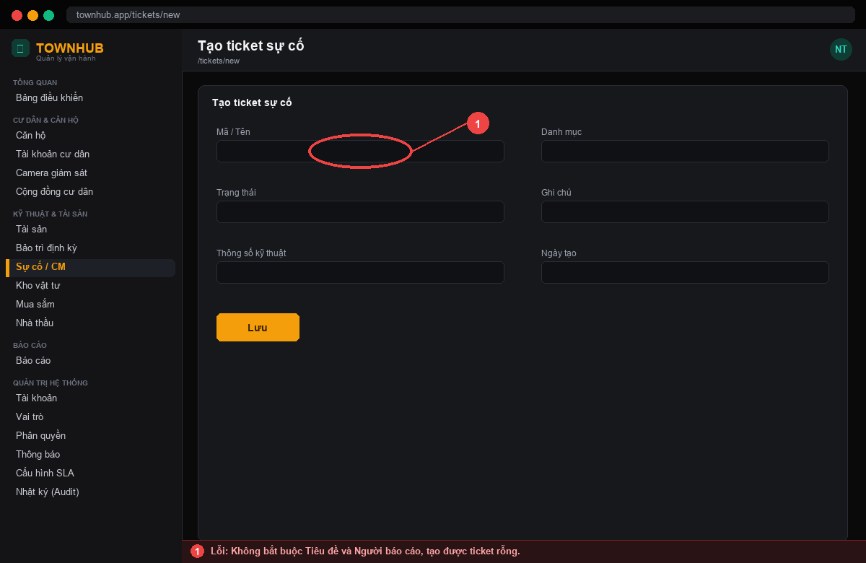
Hình: SUCO-01. Lỗi: Không bắt buộc Tiêu đề và Người báo cáo, tạo được ticket rỗng. | Kết quả mong muốn: Bắt buộc Tiêu đề và Người báo cáo trước khi lưu.
SUCO-02 — Tạo ticket sự cố (/tickets/new)
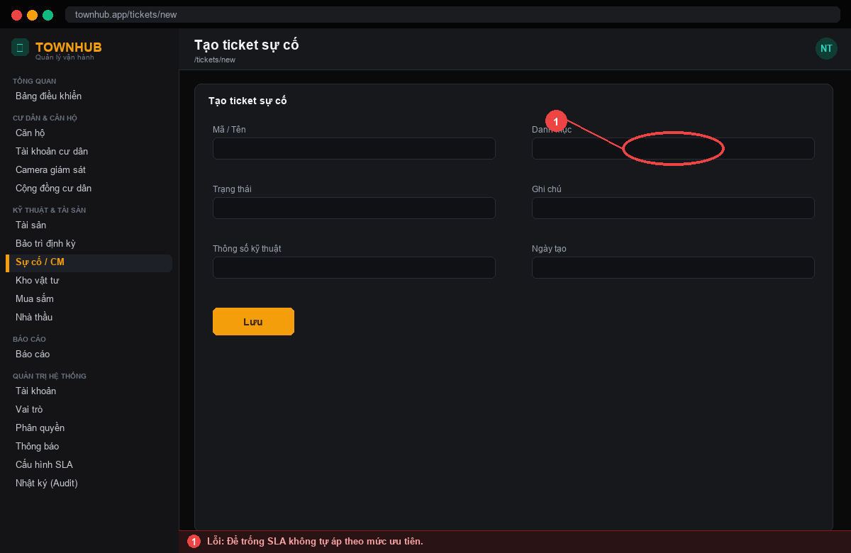
Hình: SUCO-02. Lỗi: Để trống SLA không tự áp theo mức ưu tiên. | Kết quả mong muốn: Tự áp SLA theo mức ưu tiên khi để trống.
SUCO-03 — Chi tiết ticket (/tickets)
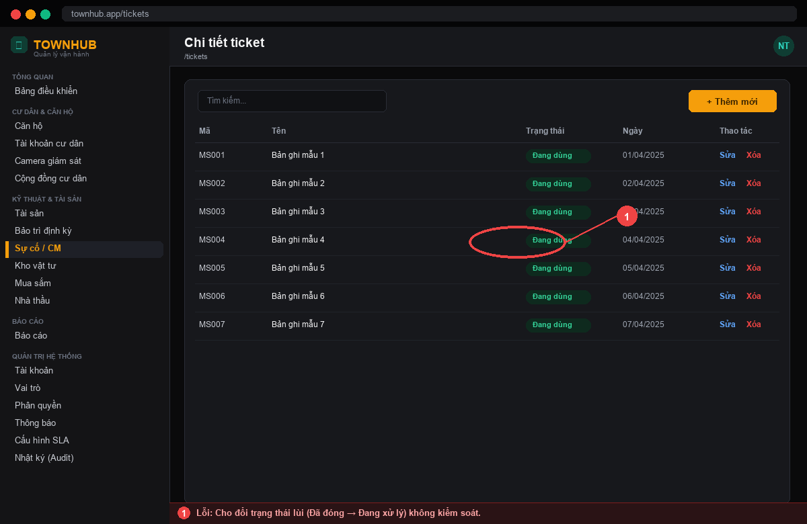
Hình: SUCO-03. Lỗi: Cho đổi trạng thái lùi (Đã đóng → Đang xử lý) không kiểm soát. | Kết quả mong muốn: Ràng buộc chuyển trạng thái theo máy trạng thái hợp lệ.
SUCO-04 — SLA (/tickets/sla-dashboard)
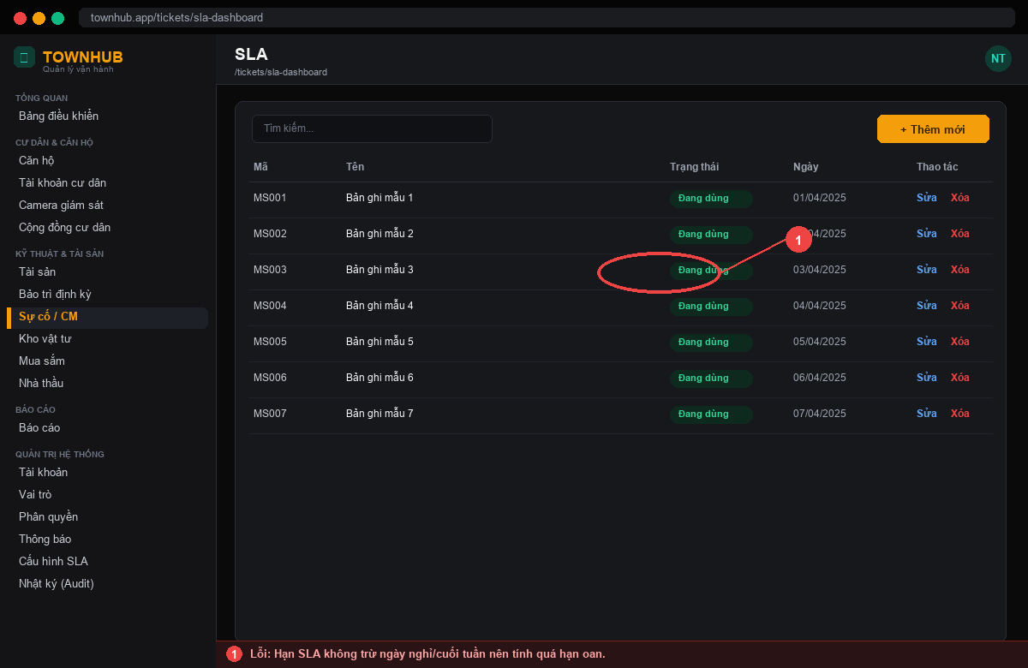
Hình: SUCO-04. Lỗi: Hạn SLA không trừ ngày nghỉ/cuối tuần nên tính quá hạn oan. | Kết quả mong muốn: Cấu hình lịch làm việc; trừ ngày nghỉ khi tính hạn SLA.
SUCO-05 — SLA / Leo thang (/tickets/sla-dashboard)
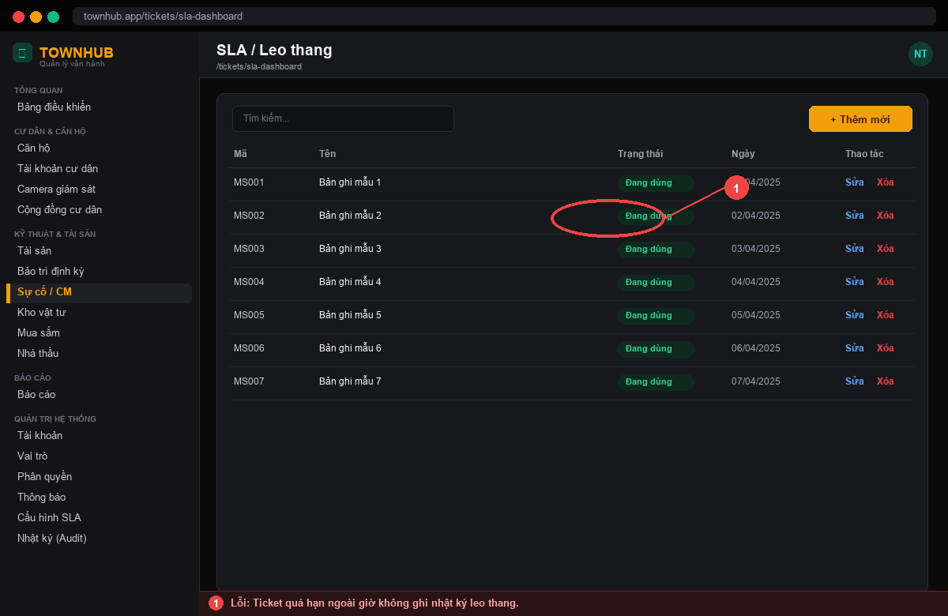
Hình: SUCO-05. Lỗi: Ticket quá hạn ngoài giờ không ghi nhật ký leo thang. | Kết quả mong muốn: Ghi SlaEscalationLog cho mọi lần quá hạn, kể cả ngoài giờ.
SUCO-06 — Phân công (/tickets)
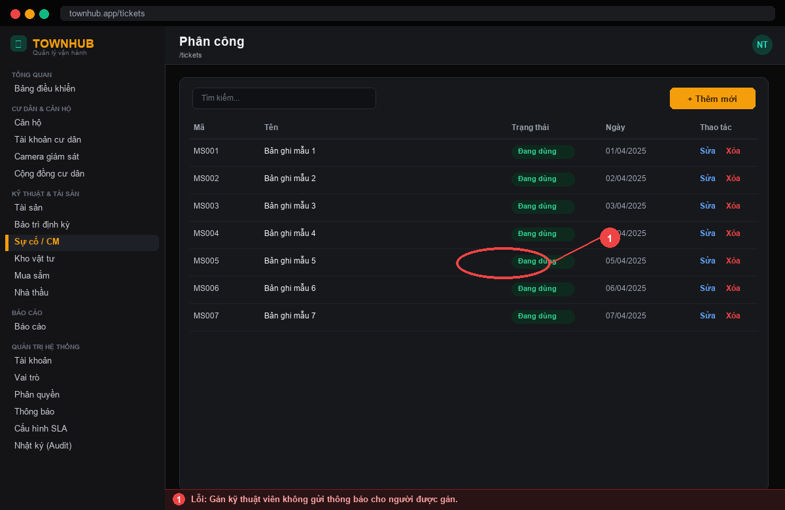
Hình: SUCO-06. Lỗi: Gán kỹ thuật viên không gửi thông báo cho người được gán. | Kết quả mong muốn: Gửi thông báo khi phân công ticket.
SUCO-07 — SLA Dashboard (/tickets/sla-dashboard)
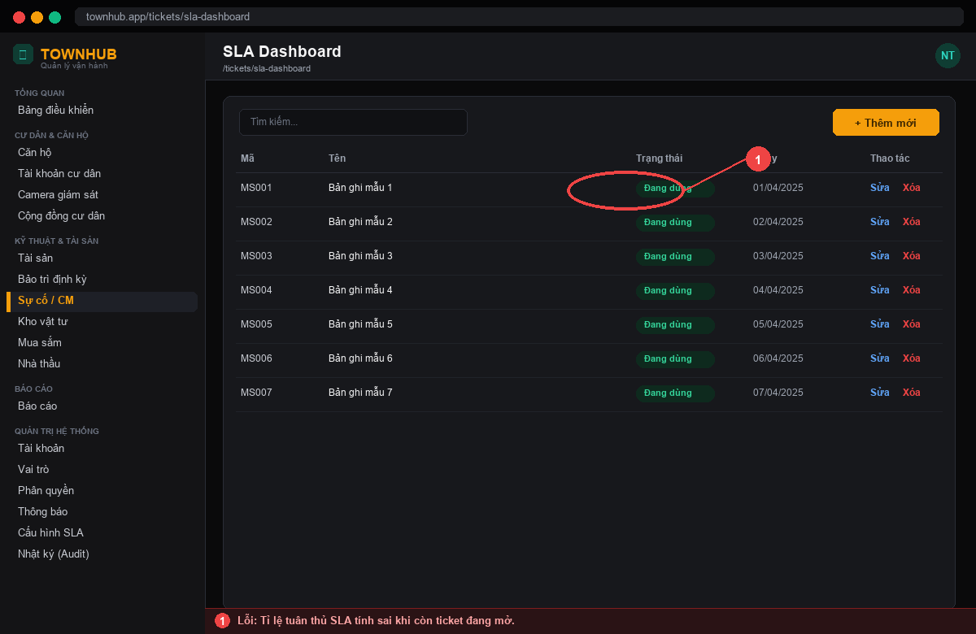
Hình: SUCO-07. Lỗi: Tỉ lệ tuân thủ SLA tính sai khi còn ticket đang mở. | Kết quả mong muốn: Chỉ tính tỉ lệ trên ticket đã đóng hoặc theo công thức nhất quán.
SUCO-08 — Đánh giá (/my-tickets)
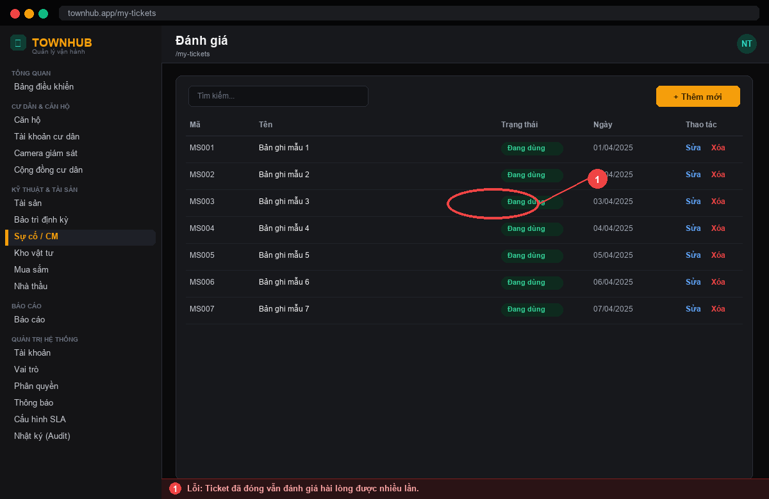
Hình: SUCO-08. Lỗi: Ticket đã đóng vẫn đánh giá hài lòng được nhiều lần. | Kết quả mong muốn: Chỉ cho đánh giá 1 lần sau khi đóng.

